日付: | 2016 年 3 月 3 日 (木)
時刻: | 10:30 AM
場所: | 会議室 B
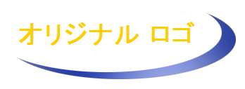
詳細な議事録

会議作成者: | 野田 裕子 | 書記: | 西条 陽子
進行役: | 野田 裕子 | 時間記録係: | 田口 信弘
会議タイプ: | <目的>

出席者:
野田 裕子 | 西条 陽子 | 田口 信弘 | 近藤 直子
青木 健

議題 |  | 担当者: | 割り当て時間:
1. | 議題 1 | 近藤 直子 | 15 分
2.
3.
4.
決議事項
1. | 決定内容 1
2.
3.
4.
アクション アイテム |  | 実施担当者: | 実施期限:
1. | アクション アイテム 1 | 青木 健 | 2016 年 4 月 22 日 (金) 1:00 PM
2.
3.
4.
その他の事項
内容

議事録作成者: | 西条 陽子 | 議事録承認者:
